## Redis的数据类型

1. **String**
2. **List**

redis的list是一个双向链表，既可以用作栈，也可以用作队列。

lpush从头部添加 rpop 从尾部取出；rpush lpop相反

应用场景：获取最新的10个登录用户信息 .

sql实现：select * from user order by logintime desc limit 10; 数据量大的话有问题，

list来实现：只在list中保留5个数据，头部添加最新的登录用户，尾部删除最老的登录用户

1. **Set**

是无序的，不可重复的 String集合。

添加：Sadd key member 删除：srem key member

除了基本的crud，还有交集、并集、差集。set可实现好友推荐功能（Sql不好实现）

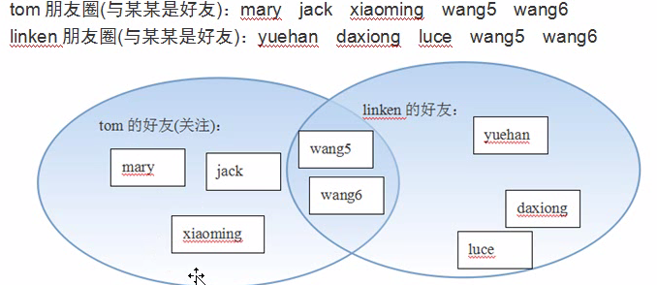

1. **SortSet**

不可重复，有序String集合。

每个元素都会关联一个**权**，通过权值可以有序的获取集合中的元素

zadd key score member创建sort set排序集合

zrevrange key start end 权值按从大到小排序，返回的是member列表，zrange key start end是权值从小到大排序

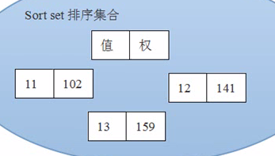

**适合场景：**获得排名最前的5个热门帖子信息（通过帖子回复量标识热门帖子）

sql做法：select * from message order by backnum desc limit 5;数据量足够大时，比如有1亿条数据，这一条sql下去就会耗费大量数据库资源，查询速度也很慢，即使在backnum(回复量)上建立索引，也是很耗费数据库资源的。如果用redis的sort set，就可以很高效地实现这一功能，就像上一个帖子里的set集合类似，可以用set sort只保存回复量最多的前五条。

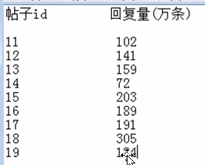

1. **Hash**

hash数据类型存储的数据和mysql数据库中存储的一条记录很类似

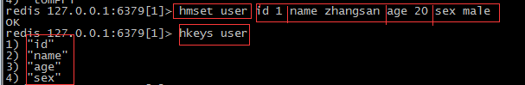

## Redis持久化

redis为了内部数据的安全考虑，会把本身的数据以文件的形式保存到硬盘中一份，在服务器重启之后会自动把硬盘的数据恢复到内存（redis）里边。

数据保存到硬盘的过程就被称为”持久化“效果。

**持久化有2种方式：**

### 1，snap shotting 快照持久化（默认方式）

该持久化默认开启，一次性把redis中全部的数据保存一份存储在硬盘中，如果数据量非常大（10-20G）就不适合频繁该持久化操作。

在redis的运行目录下，默认的名字是dump.rdb，在redis.conf中可以修改这个备份文件的名字，保存到了硬盘

#### 频率：

快照持久化的备份频率：在redis.conf下可以看到，默认三个频率

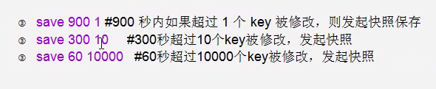

假设一个系统，假设数据量中等，每隔一个小时做一次快照持久化，10点-11点活跃用户比较多，被修改的key也比较多，有100万个key被修改，突然10:55断电了，数据只能恢复到到10点。可以做精细的持久化，就是aof。

### **2，Append-only file（缩写aof）的方式**

本质：把用户执行的每个 ”写“ 指令（增加、修改、删除）都备份到文件中，还原数据的时候就是执行具体写指令。

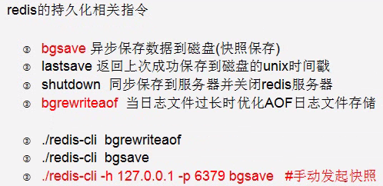

aof持久化默认是关闭的，开启aof持久化会清空redis内部的数据：

进入到redis.conf文件，修改appendonly no---》appendonly yes，并放开aof**保存写指令的文件（备份文件）**

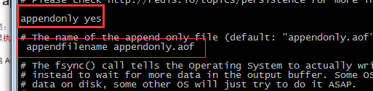

配置文件修改需要删除旧的进程，开启新的进程，重启redis服务，数据库都被清空

**aof追加备份的备份频率**

打开redis.conf，可以看到有三个可以设置的备份频率：

appendfsync always: 每搞一个”写指令“就备份一次，数据最安全，系统性能最低

appendfsync everysec：每秒钟备份一次

appendfsync no：服务器不忙的时候备份，忙了 就等会。性能最高，数据不安全。

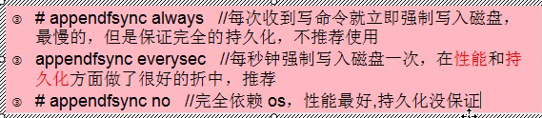

**Aof备份文件的优化处理：压缩appendonly.aof文件**

快照持久化保存在了dump.rdb中，aof持久化保存到了appendonly.aof中，他们两个是互补的，快照持久化做大的备份， aof做细致的备份，数据还原的时候把快照持久化和aof持久化一起还原。如果把这两个文件拷贝给别的机器，当服务器启动的时候，redis会把这2个文件从硬盘读取到redis内存

执行./redis-cli bgrewriteaof压缩备份文件，一个文件从**460字节**---->**154字节，**

## Redis是多线程还是单线程？

（回答单线程的请回吧，为什么请回，请往下看）